Фотоотчет спортивного развлечения
«Баба Яга встречает весну!»
для детей разновозрастной группы № 3
МАДОУ «Детский сад № 14»
(корпус 2)
Задачи: Развивать крупную моторику. Закреплять умение контролировать свои движения и управлять ими.Закреплять умение проявлять положительное отношение к различным видам труда. Закреплять умение отвечать на вопросы предложениями, чётко и ясно проговаривать слова игры. Продолжать закреплять умение выполнять ритмично упражнения под музыку.Развивать общение и взаимодействие ребёнка со сверстниками.
Действующие лица:
Ведущая – Юнусова О.Г.
Баба Яга – Табанова С.А.

Разминка Конкурс «Соберем сасульки»
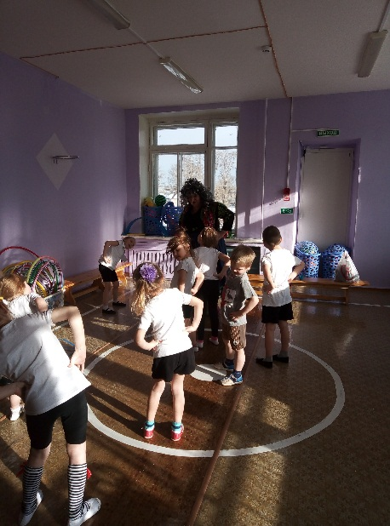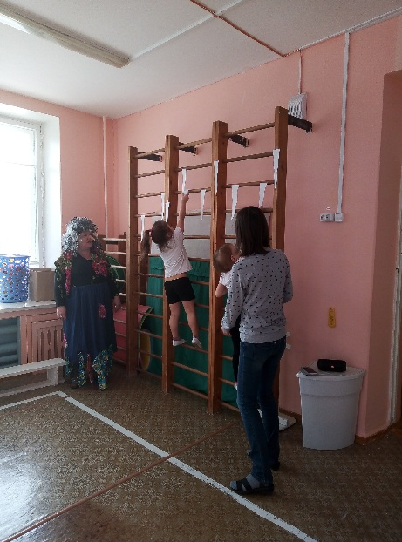

Конкурс «Водоносы»
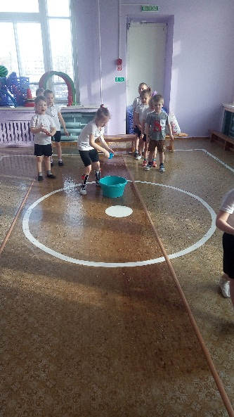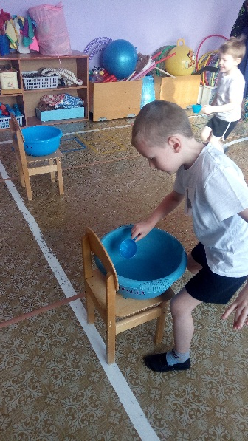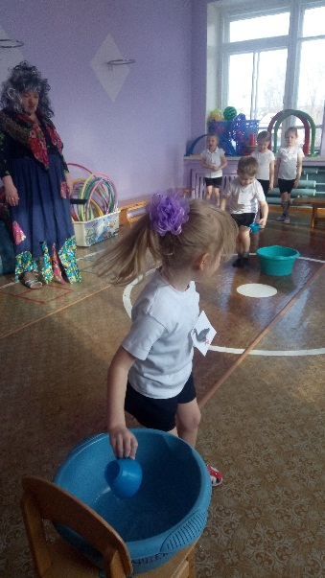
Игра «Гуси – лебеди!»
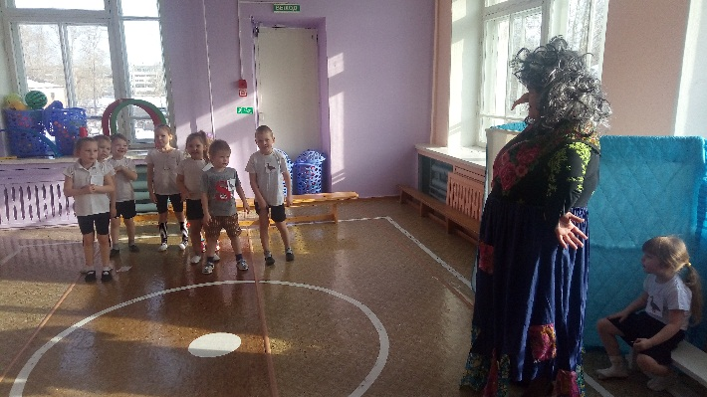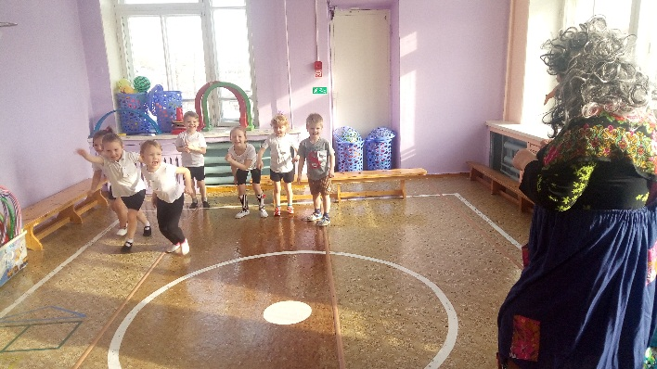

Конкурс «Уборка метелками»
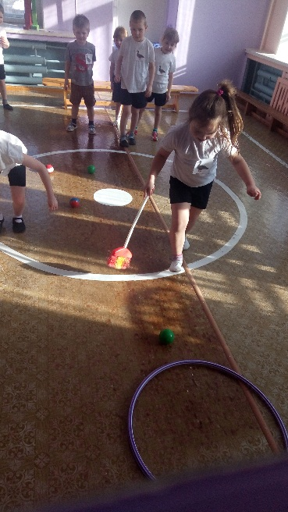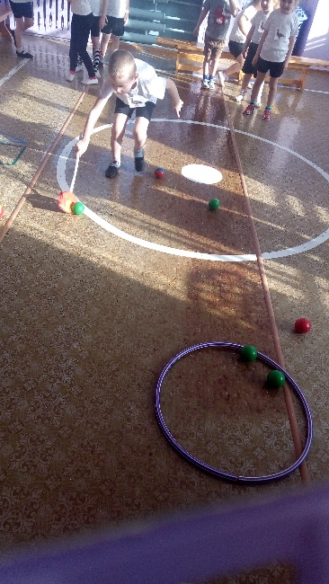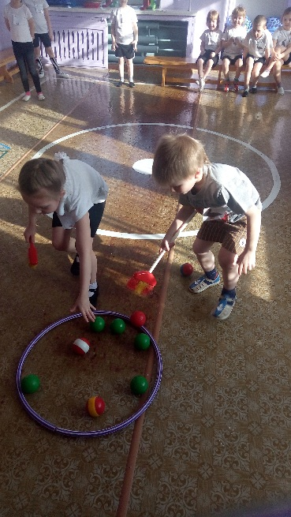

Конкурс «Собери оркестр»
